

Projekt: Software Engineering
(DLMCSPSE01_D)

IU Internationale Hochschule
Studiengang: Informatik

Spezifikationsdokument

Jessica Krautheuser
Matrikelnummer: IU14129800

Tutor: Prof. Dr. Dirk Simon
Abgabedatum: 30.10.2026

Inhalt
Abbildungsverzeichnis III
Tabellenverzeichnis IV
Abkürzungsverzeichnis V
1. Einleitung 1
2. Datenmodell 1
3. Geschäftsprozesse 3
3.1 Partie erstellen und beitreten 3
3.2 Partie durchführen 4
4. Geschäftsregeln 7
5. Systemkontext und Systemschnittstellen 9
5.1 Systemkontext 9
5.2 Systemschnittstellen 10
6. Benutzerschnittstellen 11

Abbildungsverzeichnis
Abbildung 1: UML-Klassendiagramm 2
Abbildung 2: UML-Aktivitätsdiagramm Partie erstellen und beitreten 4
Abbildung 3: UML-Aktivitätsdiagramm Partie durchführen 6
Abbildung 4: Kontextdiagramm 9
Abbildung 5: Mockup der Startseite 11
Abbildung 6: Mockup Spielvorbereitung 12
Abbildung 7: Mockup Spielansicht 13
Abbildung 8: Mockup Spielende 14
Abbildung 9: Dialogfluss 15

Tabellenverzeichnis
Tabelle 1: Geschäftsobjekte 1
Tabelle 2: Geschäftsregeln 7
Tabelle 3: Übertragene Daten und Aktionen 10
Tabelle 4: Eingabevalidierungen 15

Abkürzungsverzeichnis
GO Geschäftsobjekt
GR Geschäftsregel
GUI Graphic User Interface
JSON JavaScript Object Notation
UML Unified Modeling Language

1. Einleitung
Dieses Dokument spezifiziert die fachlich und technisch nach außen sichtbaren Eigenschaften der Webanwendung Mystic Maze. Beschrieben werden das fachliche Datenmodell, die zentralen Geschäftsprozesse und Geschäftsregeln, der Systemkontext und Systemschnittstellen sowie die Benutzerschnittstellen.

2. Datenmodell
Das fachliche Datenmodell beschreibt die zentralen Geschäftsobjekte (GO) der Webanwendung und ihre Beziehung zueinander. Es legt fest, welche Informationen für die Durchführung einer Partie fachlich benötigt werden, ohne technische Implementierungsdetails vorwegzunehmen.
Tabelle 1: Geschäftsobjekte
GO | Zweck | Zentrale Informationen
Partie | Repräsentiert eine vorbereitete, laufende oder beendete Spielrunde. | Partie-ID, Status, teilnehmende Spieler, aktiver Spieler, Gewinner
Spieler | Repräsentiert eine teilnehmende Person innerhalb einer Partie. | Spieler-ID, Name, Position
Charakter | Vom Spieler gewählter Charakter mit individueller Sonderfähigkeit. | Name, Sonderfähigkeit, Nutzungsstatus
Spielfeld | Enthält das 7 × 7-Kachelraster sowie die aktuell freie Kachel. Von den 49 Kacheln auf dem Spielfeld sind 16 fest. | Größe, freie Kachel
Kachel | Ein einzelnes Element des Labyrinths mit Wegverlauf und Orientierung. | Position, Orientierung, Wegtyp
Zielkarte | Beschreibt das aktuell zu erreichende Artefakt. | Ziel-ID, Typ, Erfüllungsstatus
Artefakt | Sammelbarer Gegenstand, der als Ziel oder Schlüssel dienen kann. Insgesamt gibt es 24 Artefakte | Artefakt-ID, Bezeichnung
Spielzug | Fasst die fachlichen Aktionen eines Spielers innerhalb einer Runde zusammen. | Zugnummer, Zugphase
Quelle: Eigene Darstellung
Die Partie bildet den übergeordneten Rahmen des Datenmodells. Ihr sind die Spieler und genau ein Spielfeld zugeordnet. Der Status der Partie beschreibt sowohl die Vorbereitungsphase als auch die laufende und abgeschlossene Partie.
Jeder Spieler wählt für die Partie einen Charakter. Zusätzlich können einem Spieler mehrere Zielkarten und eingesammelte Artefakte zugeordnet sein.
Das Spielfeld enthält 49 innerhalb des Rasters angeordnete Kacheln sowie eine zusätzliche freie Kachel. Spezialkacheln stellen besondere Ausprägungen einer Kachel dar.
Eine Zielkarte gehört genau einem Spieler und verweist auf ein Artefakt.
Eine Partie besteht im Zeitverlauf aus mehreren Spielzügen. Jeder Spielzug wird von genau einem Spieler ausgeführt.
Im folgenden UML-Klassendiagramm werden die zentralen Geschäftsobjekte und ihre Beziehungen visualisiert dargestellt.
Abbildung 1: UML-Klassendiagramm
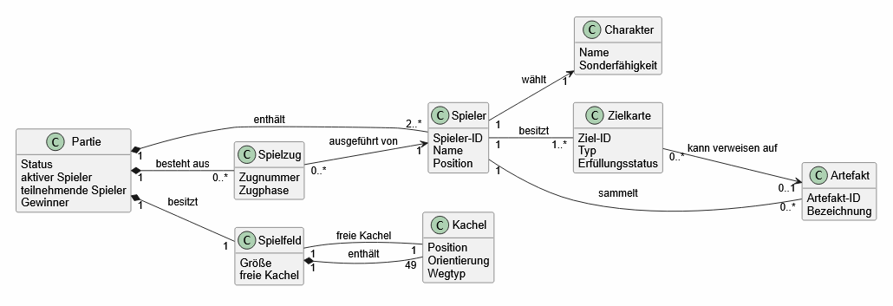
Quelle: Eigene Darstellung

3. Geschäftsprozesse
Die Geschäftsprozesse beschreiben die zentralen fachlichen Abläufe der Anwendung aus Sicht der Spieler und des Systems. Für Mystic Maze werden die Prozesse „Partie erstellen und beitreten“ sowie „Partie durchführen“ betrachtet. Der Prozess „Partie durchführen“ umfasst die wiederkehrenden Spielzüge bis zum Eintritt der Siegbedingung.

3.1 Partie erstellen und beitreten
Vor Beginn einer Partie müssen die beteiligten Spieler einer gemeinsamen Partie zugeordnet werden und jeweils einen verfügbaren Charakter auswählen.
Der Ablauf gestaltet sich wie folgt:
- Der Host erstellt über die Webanwendung eine neue Partie.
- Das System erzeugt für die Partie eine eindeutige Partie-ID und zeigt diese dem Host an.
- Ein weiterer Spieler ruft die Webanwendung auf und gibt die Partie-ID ein.
- Das System prüft, ob die angegebene Partie existiert und ein Beitritt zulässig ist.
- Ist ein Beitritt nicht möglich, wird der Spieler darüber informiert und kann eine andere Partie-ID eingeben.
- Bei erfolgreicher Prüfung tritt der Spieler der Partie bei.
- Die Spieler wählen jeweils einen verfügbaren Charakter.
- Das System prüft, ob der ausgewählte Charakter innerhalb der Partie noch verfügbar ist. Bereits vergebene Charaktere können nicht erneut gewählt werden.
- Sobald mindestens zwei Spieler beigetreten sind und die erforderlichen Voraussetzungen erfüllt sind, kann der Host die Partie starten.
- Das System erzeugt den initialen Spielzustand und die Partie beginnt.
Der Prozess wird im folgenden erstellten UML-Aktivitätsdiagramm dargestellt:
Abbildung 2: UML-Aktivitätsdiagramm Partie erstellen und beitreten
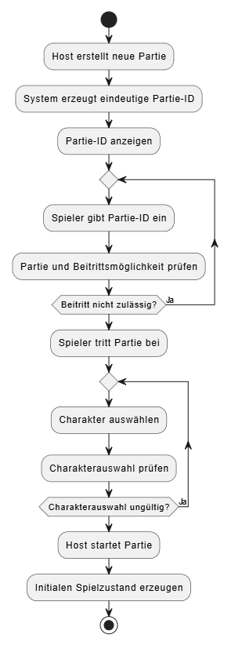
Quelle: Eigene Darstellung

3.2 Partie durchführen
Nach dem Start der Partie führen die Spieler abwechselnd Spielzüge durch. Innerhalb eines Spielzugs wird zunächst das Labyrinth verändert und anschließend die Spielfigur bewegt. Charakterfähigkeiten, Spezialkacheln, Artefakte und Zielkarten können den normalen Ablauf beeinflussen.
Der Ablauf einer Partie gestaltet sich wie folgt:
- Das System bestimmt den aktiven Spieler. Nur dieser darf spielverändernde Aktionen durchführen.
- Der aktive Spieler kann die freie Kachel drehen.
- Sofern für den gewählten Charakter eine aktive Sonderfähigkeit zur Verfügung steht und deren Voraussetzungen erfüllt sind, kann diese eingesetzt werden.
- Der Spieler wählt eine Einschubposition für die freie Kachel.
- Das System prüft, ob die ausgewählte Einschubposition zulässig ist. Bei einer ungültigen Auswahl muss eine andere Position gewählt werden.
- Die freie Kachel wird eingeschoben und die entsprechende Reihe oder Spalte des Labyrinths verschoben. Die gegenüberliegende Kachel wird dabei zur neuen freien Kachel.
- Das System ermittelt die für die aktive Spielfigur erreichbaren Felder. Dabei werden relevante Spezialeffekte wie Tore, Schlüssel-Artefakte und Charakterfähigkeiten berücksichtigt.
- Der Spieler bewegt seine Spielfigur auf ein erreichbares Feld.
- Gegebenenfalls werden durch die neue Position Portal- oder Artefakteffekte ausgelöst.
- Das System prüft, ob das aktuell aktive Ziel erreicht wurde.
- Wurde das Ziel erreicht, wird dessen Status aktualisiert und, sofern weitere Ziele vorhanden sind, das nächste Ziel aktiviert.
- Anschließend wird geprüft, ob der Spieler alle ihm zugewiesenen Ziele erfüllt hat.
- Ist die Siegbedingung nicht erfüllt, beendet der aktive Spieler seinen Spielzug. Anschließend beginnt mit dem nächsten aktiven Spieler ein weiterer Spielzug.
- Ist die Siegbedingung erfüllt, wird die Partie beendet und der Gewinner festgelegt und angezeigt. Weitere spielverändernde Aktionen sind anschließend nicht mehr möglich.
Der Prozess „Partie durchführen“ wird im folgenden UML-Aktivitätsdiagramm dargestellt. Das Diagramm zeigt den wiederkehrenden Ablauf der einzelnen Spielzüge bis zur Erfüllung der Siegbedingung.
Abbildung 3: UML-Aktivitätsdiagramm Partie durchführen
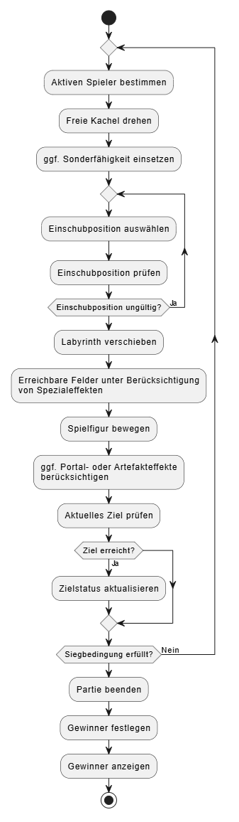

4. Geschäftsregeln
Die folgenden Geschäftsregeln (GR) sind während einer Partie verbindlich einzuhalten und konkretisieren das zulässige Verhalten der zentralen Geschäftsobjekte und Prozesse.
Tabelle 2: Geschäftsregeln
ID | Geschäftsregel
GR-01 | Eine Partie kann erst gestartet werden, wenn mindestens zwei Spieler beigetreten sind.
GR-02 | Jeder Spieler besitzt innerhalb einer Partie genau einen Charakter.
GR-03 | Ein bereits vergebener Charakter kann innerhalb derselben Partie nicht erneut gewählt werden.
GR-04 | Nur der aktive Spieler darf spielverändernde Aktionen durchführen.
GR-05 | Vor der Bewegung der Spielfigur muss die Labyrinthverschiebung des aktuellen Zuges abgeschlossen sein.
GR-06 | Die freie Kachel darf nur an einer zulässigen Einschubposition in das Spielfeld eingeschoben werden.
GR-07 | Beim Einschieben wird die gegenüberliegende Kachel aus dem Spielfeld herausgeschoben und zur neuen freien Kachel.
GR-08 | Eine Spielfigur darf nur über miteinander verbundene Wege erreichbare Felder betreten.
GR-09 | Jedes Tor ist genau einem Schlüssel-Artefakt zugeordnet. Sobald das Schlüssel-Artefakt von einem Spieler aktiviert wurde, darf das Tor passiert werden.
GR-10 | Der Charakter Wächter darf geschlossene Tore ohne das zugehörige Schlüssel-Artefakt passieren.
GR-11 | Die aktive Sonderfähigkeit des Magiers darf einmal pro gesuchten Artefakt eingesetzt werden.
GR-12 | Ein Ziel gilt nur dann als erfüllt, wenn das aktuell aktive Ziel erreicht wurde.
GR-13 | Nach Erfüllung eines Ziels wird die nächste Zielkarte des Spielers aktiviert, sofern eine weitere Zielkarte vorhanden ist.
GR-14 | Der Spielzustand muss nach einer gültigen spielverändernden Aktion für alle verbundenen Spieler konsistent sein.
GR-15 | Nach Eintritt der Siegbedingung dürfen keine weiteren spielverändernden Aktionen durchgeführt werden.
GR-16 | Das Spielfeld besteht aus 49 Kacheln in einem 7 × 7-Raster und einer zusätzlichen freien Kachel.
GR-17 | Innerhalb des Spielfelds sind 16 Kacheln fest positioniert und können durch eine Labyrinthverschiebung nicht ihre Position ändern.
GR-18 | Eine Partie enthält insgesamt 24 Artefakte. Davon werden 12 Artefakte auf fest positionierten und zwölf auf beweglichen Kacheln positioniert. Dabei dürfen auf Start, Tor- und Portalkacheln kein Artefakt positioniert werden.
Quelle: Eigene Darstellung

5. Systemkontext und Systemschnittstellen

5.1 Systemkontext
Mystic Maze wird als Webanwendung umgesetzt und von mehreren Spielern über einen Webbrowser auf unterschiedlichen Endgeräten verwendet. Die Anwendung bildet die zentrale Systemgrenze und umfasst die Verwaltung von Partien, Spieler, Spielzuständen und Spielaktionen. Innerhalb des Systems werden unter anderem das Spielfeld, die Zugreihenfolge, die Zielkarten, Charakterfähigkeiten sowie die Prüfung der Spielregeln verwaltet.
Außerhalb der Systemgrenze befinden sich die Benutzer und ihre Endgeräte. Der Host-Spieler erstellt innerhalb der Anwendung eine neue Partie und startet diese, sobald die erforderliche Anzahl an Spieler verbunden ist. Weitere Spieler treten der Partie über die Webanwendung bei. Sämtliche spielrelevanten Aktionen werden über die Anwendung verarbeitet und der aktuelle Spielzustand anschließend für alle beteiligten Browser-Sitzungen synchronisiert.
Der Systemkontext umfasst damit insbesondere die Interaktion zwischen Spieler, Webbrowsern und der Webanwendung. Das folgende Kontextdiagramm stellt die Systemgrenze von Mystic Maze sowie die wesentlichen externen Akteure und deren Interaktionen mit der Anwendung dar.
Abbildung 4: Kontextdiagramm
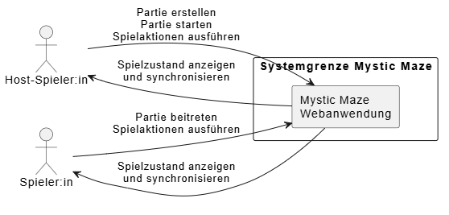
Quelle: Eigene Darstellung

5.2 Systemschnittstellen
Mystic Maze besitzt keine Schnittstellen zu fachlichen Drittsystemen. Für die Nutzung als Webanwendung ist jedoch eine technische Kommunikationsschnittstelle zwischen den Webbrowsern der Spieler und dem Webserver erforderlich.
Für den Aufruf der Webanwendung und klassische Anfrage-Antwort-Kommunikation wird HTTP verwendet. Für die laufende Partie ist zusätzlich eine Kommunikation zwischen Browser und Webserver vorgesehen, um Änderungen des Spielzustands zeitnah an alle beteiligten Spieler zu übertragen. Hierfür wird eine WebSocket-Verbindung verwendet. Die zwischen Browser und Webserver ausgetauschten strukturierten Daten werden im JSON-Format (JavaScript Object Notation) übertragen. JSON ermöglicht eine kompakte und eindeutig strukturierte Darstellung von Spielaktionen und Spielzuständen.
Spielaktionen werden vom Browser an den Webserver übertragen. Der Server prüft, ob die Aktion im aktuellen Spielzustand zulässig ist. Gültige Änderungen werden in den zentralen Spielzustand übernommen und anschließend an die beteiligten Browser-Sitzungen verteilt. Ungültige Aktionen werden abgewiesen und dem auslösenden Benutzer verständlich zurückgemeldet.
Tabelle 3: Übertragene Daten und Aktionen
Aktion / Information | Richtung | Inhalt
Partie erstellen | Browser → Server | Anforderung zur Erzeugung einer neuen Partie
Partie beitreten | Browser → Server | Partie-ID und spielerbezogene Beitrittsinformationen.
Charakter auswählen | Browser → Server | Ausgewählter Charakter.
Kachel drehen | Browser → Server | Neue Orientierung der freien Kachel.
Labyrinth verschieben | Browser → Server | Gewählte Einschubposition und -richtung.
Spielfigur bewegen | Browser → Server | Gewähltes Zielfeld.
Sonderfähigkeit nutzen | Browser → Server | Aktivierung der verfügbaren Charakterfähigkeit.
Spielzustand | Server → Browser | Kachelanordnung, freie Kachel, Spielerpositionen, aktiver Spieler, Ziele, Artefakte, Fähigkeiten und Torzustände.
Fehler / Validierung | Server → Browser | Verständliche Rückmeldung zu ungültigen oder nicht ausführbaren Aktionen.
Quelle: Eigene Darstellung

6. Benutzerschnittstellen
Die grafische Benutzeroberfläche wird über einen Webbrowser bereitgestellt. Die Bedienung soll ohne besondere technische Kenntnisse möglich sein. Die folgenden Ansichten bilden die zentralen Dialoge der Anwendung. Zur Veranschaulichung wurden Mockups der einzelnen Oberflächen erstellt. Sie stellen kein finales Design der GUI dar, sondern einen ersten Entwurf dieser.
Startseite:
- Schaltfläche zum Erstellen einer neuen Partie.
- Eingabefeld für eine bestehende Partie-ID.
- Schaltfläche zum Beitreten einer Partie.
- Verständliche Rückmeldung bei ungültiger oder nicht vorhandener Partie-ID.
Abbildung 5: Mockup der Startseite
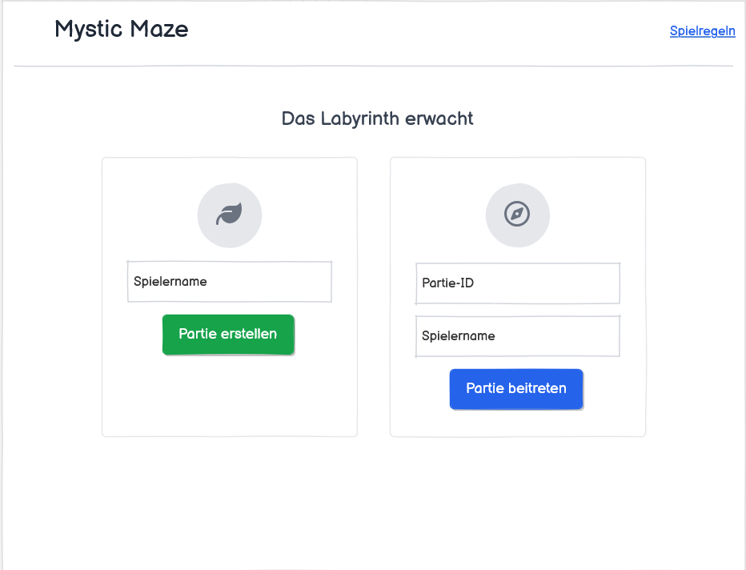
Quelle: Eigene Darstellung
Spielvorbereitung:
- Anzeige der Partie-ID.
- Anzeige der bereits beigetretenen Spieler.
- Auswahl eines verfügbaren Charakters.
- Kennzeichnung bereits vergebener Charaktere.
- Startmöglichkeit für den Host, sobald die erforderlichen Voraussetzungen erfüllt sind.
Abbildung 6: Mockup Spielvorbereitung
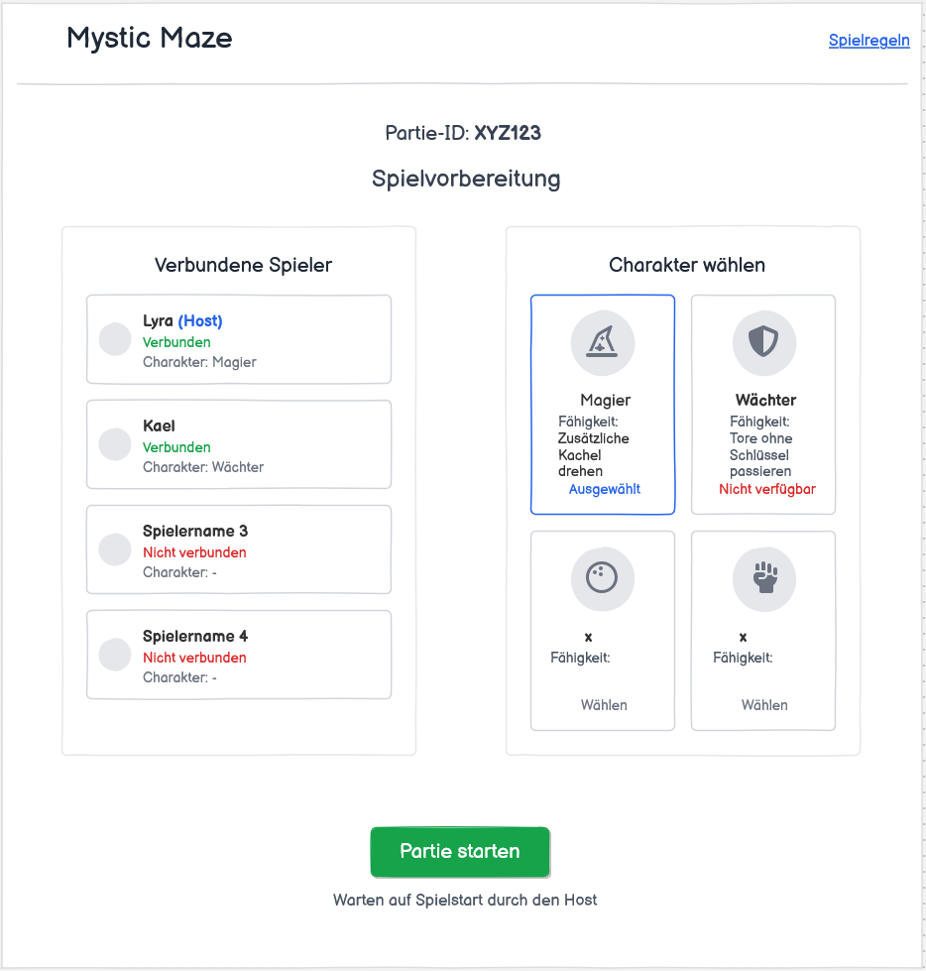
Quelle: Eigene Darstellung
Spielansicht:
- Darstellung des vollständigen 7 × 7-Spielfelds und der Spielfiguren.
- Getrennte Darstellung der freien Kachel mit Möglichkeit zur Drehung.
- Kennzeichnung zulässiger Einschubpositionen.
- Kennzeichnung erreichbarer Felder für die aktive Spielfigur.
- Anzeige des aktiven Spielers und des aktuellen Ziels.
- Anzeige des gewählten Charakters und des Status seiner Sonderfähigkeit.
- Darstellung von Portalen, Toren oder Artefakten.
- Schaltfläche zum Beenden des eigenen Zuges.
- Sichtbare Rückmeldung über den Verbindungsstatus.
Abbildung 7: Mockup Spielansicht
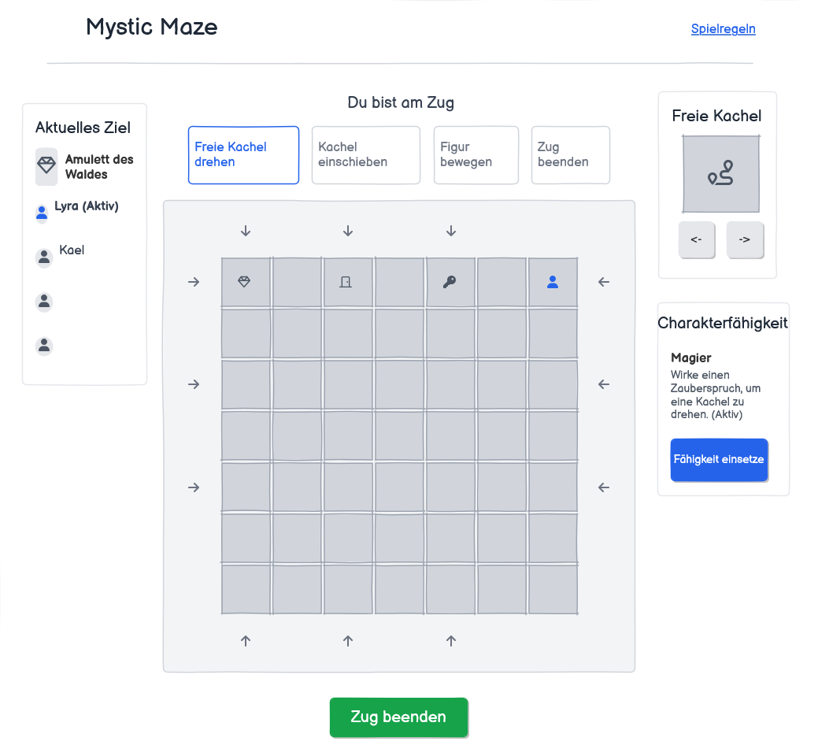
Quelle: Eigene Darstellung
Spielende:
- Eindeutige Anzeige des Gewinners.
- Keine weiteren spielverändernden Aktionen nach Ende der Partie.
- Möglichkeit zum Start einer neuen Partie.
Abbildung 8: Mockup Spielende
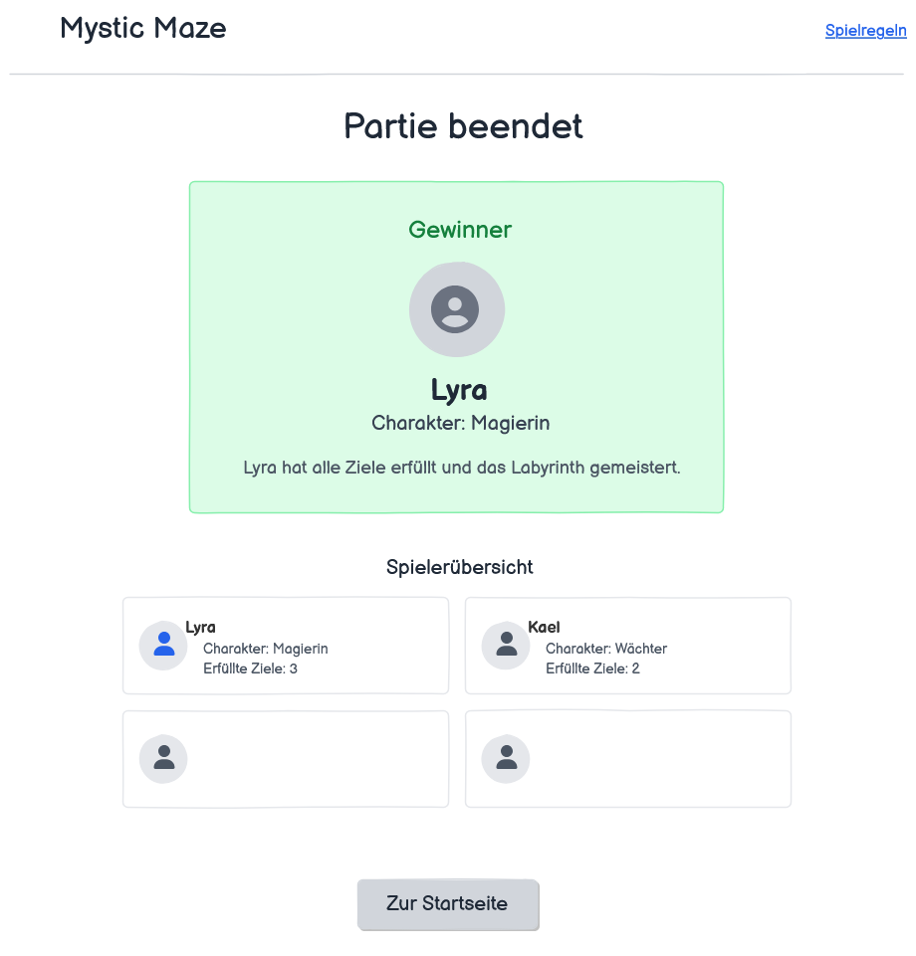
Quelle: Eigene Darstellung

Das folgende Diagramm zeigt den grundlegenden Dialogfluss zwischen Startseite, Warteseite, Spielansicht und Spielende.

Abbildung 9: Dialogfluss
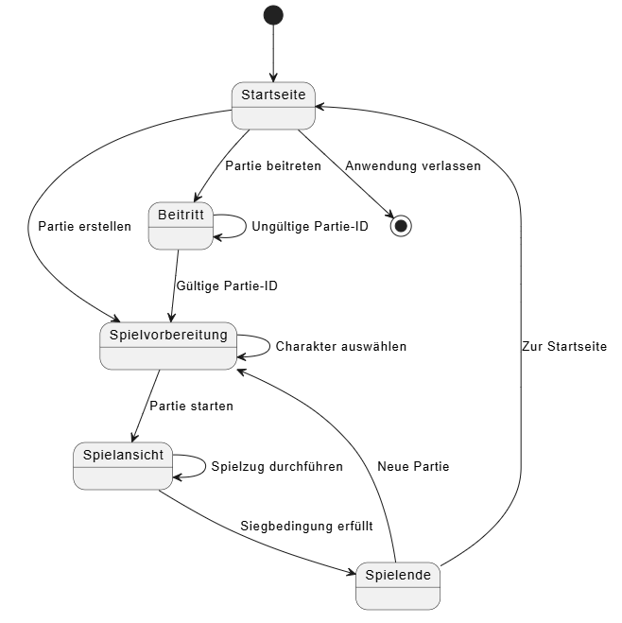
Quelle: Eigene Darstellung
In der folgenden Tabelle werden Validierungen für Benutzereingaben in der GUI festgehalten.
Tabelle 4: Eingabevalidierungen
Eingabe / Aktion | Validierung | Systemreaktion bei ungültiger Eingabe
Partie-ID | Die eingegebene Partie muss existieren und einen Beitritt erlauben. | Beitritt wird verhindert und eine verständliche Fehlermeldung angezeigt.
Charakterauswahl | Der Charakter muss verfügbar sein. | Bereits vergebene Charaktere sind nicht auswählbar.
Kacheleinschub | Die gewählte Position muss zulässig sein und der Spieler muss am Zug sein. | Aktion wird nicht ausgeführt; zulässige Positionen bleiben erkennbar.
Spielfigur bewegen | Das Zielfeld muss vom aktuellen Standort aus erreichbar sein. | Bewegung wird verhindert.
Sonderfähigkeit | Die Fähigkeit muss für den Charakter zulässig und ggf. noch verfügbar sein. | Aktivierung wird verhindert und der aktuelle Status angezeigt.
Zug beenden | Die Aktion muss vom aktiven Spieler ausgelöst werden. | Aktion wird abgewiesen.
Quelle: Eigene Darstellung

